**Instituto Mauá de Tecnologia**

**Engenharia de Computação**

Felipe Rodrigues Peixoto da Silva - 21.00127-8  
João Vitor Choueri Branco - 21.01075-7

Vitor Guirão Soller - 21.01444-2

Enzo de Britto Pucci Suannes - 21.02093-0

Pedro Judice Guerra Mesquita - 21.02028-0

**EFB803 - Análise Estatística da Demanda de Aulas Particulares de Cálculo: Uma Pesquisa de Mercado**

**3° Ano**

**Turma 2**

São Caetano do Sul

2023

Felipe Rodrigues Peixoto da Silva - 21.00127-8  
João Vitor Choueri Branco - 21.01075-7

Vitor Guirão Soller - 21.01444-2

Enzo de Britto Pucci Suannes - 21.02093-0

Pedro Judice Guerra Mesquita - 21.02028-0

**EFB803 - Análise Estatística da Demanda de Aulas Particulares de Cálculo: Uma Pesquisa de Mercado**

**3° Ano**

**Turma 2**

Trabalho semestral para a disciplina EFB803, do Instituto Mauá de Tecnologia, análise e pesquisa estatística sobre a demanda de aulas particulares de Cálculo.

São Caetano do Sul

2023

Sumário

Introdução 2

Contextualização 2

Importância do estudo 2

Objetivos do trabalho 3

Desenvolvimento 4

Procedimento 4

Análise univariada 7

Análise Bivariada 14

Quantitativa x Quantitativa 15

Qualitativa x Quantitativa 15

Qualitativa x Qualitativa 19

Resultados e Discussão 24

Perfil do Possível comprador 24

Estilo de Aula 24

Conclusão 25

Referências 26

# Introdução

## Contextualização

Para o trabalho T1 de estatística, o grupo entrou em consenso com relação ao tema: sendo o interesse acerca de aulas particulares (fictícias) de cálculo 1. Nesse âmbito, mediante a existência de três monitores das matérias no grupo de pesquisa, o público-alvo em questão se resume a alunos de ensino superior, especialmente estudantes do Instituto Mauá de Tecnologia - IMT; que, em sua maioria, já frequentaram monitorias realizadas dentro da faculdade em questão.

## Importância do estudo

É praticamente um senso-comum que, em cursos de ensino superior de exatas, cálculos 1 e 2 lideram os índices de reprovação, pertencendo, recorrentemente, nas 3 primeiras colocações.

Esse imaginário é comprovado, por exemplo, por uma pesquisa realizada pela UFPE no período de 4 anos (2015.1 - 2019.2), em que utilizaremos cursos também pertencem à universidade “alvo” de nossa pesquisa:   
  
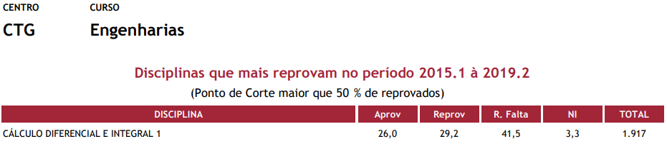

*média de todas as engenharias analisadas*

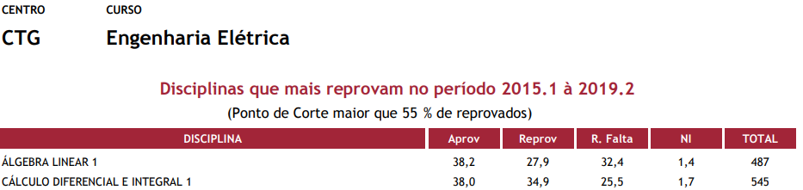

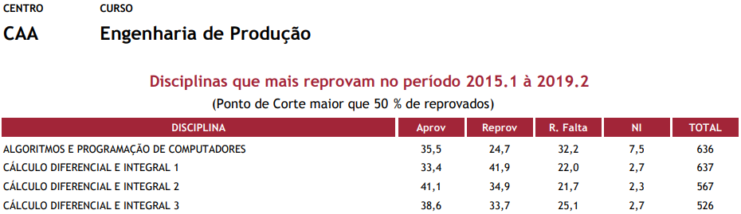

É importante ressaltar que, pela universidade em questão ter uma distribuição de conteúdo anual, e não semestral como normalmente se aplica, o cálculo 1 do IMT subdivide-se em 1 e 2, e o cálculo 2, por sua vez, em 3 e 4.

Dessa forma, o cálculo diferencial e integral 1 e 2 da pesquisa apresentada justificam igualmente uma possível demanda na realização de aulas particulares dessas matérias, agregadas em uma única neste estudo.

## Objetivos do trabalho

O estudo tem como objetivos analisar o perfil dos estudantes para compreender a viabilidade de comercializar aulas particulares direcionadas a esse público específico. Serão considerados postos-chaves do perfil dos estudantes, incluindo idade, sexo, estado civil, localização geográfica, profissão e renda pessoal, além de mapear a dificuldade do aprendizado. Essa análise detalhada permitirá identificar características demográficas e socioeconômicas que possam influenciar a demanda e o interesse em aulas particulares de cálculo.

# Desenvolvimento

## Procedimento

O estudo foi realizado por meio de um formulário de pesquisa disponibilizado aos alunos do Instituto Mauá de Tecnologia durante as três primeiras semanas de abril de 2023. O formulário continha perguntas sobre características demográficas, socioeconômicas, principais dificuldades no estudo de cálculo, interesse em aulas particulares e avaliação de um produto fictício de Aulas Particulares de Cálculo. Os candidatos foram abordados com um texto explicativo que incentivava a participação voluntária e anônima.

No total foram angariadas 85 respostas. Porém logo de início foi detectada uma única resposta anormal, uma pessoa de 100 anos, viúva e com renda extremamente alta comparada com as demais, consideramos então esse valor sendo um outlier inútil para a pesquisa e removida.

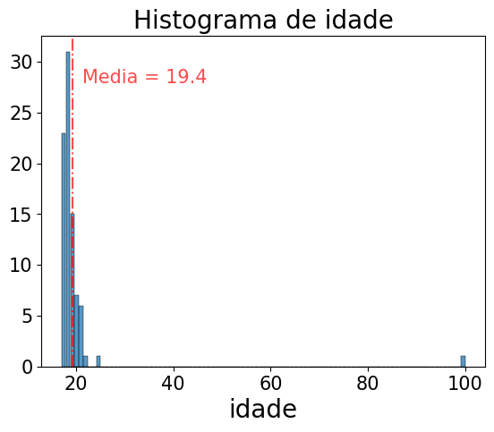

Figura - Histograma anterior a remoção

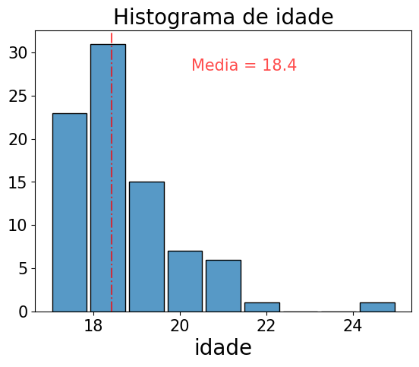

Figura - Histograma da idade após remoção

As análises foram feitas utilizando a linguagem de programação Python. Para facilitar a manipulação dos dados, foram feitas algumas modificações no *DataFrame*:

1. Mudança do nome das colunas para que não tenha espaços/acentos em seus nomes;

1. Troca de valores binários (Sim/Não; Relevante/Não Relevante) para variáveis do tipo *booleanas*;
2. Retirada a coluna “Carimbo de data/hora” gerada automaticamente pelo Forms do Google;
3. Criação de colunas, para perguntas de “Check box”, que possuem valores *booleanos* para representar se o entrevistado assinalou tal opção;
4. Troca de valores String para valores numéricos nos casos em que tal coluna representa alguma “escala” (como o caso da coluna “vale_pena_50_opções”, que demonstra de forma crescente o quão barato/caro o aluno acha o produto em análise);
5. Criação de traduções para valores das colunas

Abaixo estão fotos do DataFrame antes e após as alterações acima. Como o DataFrame apresenta muitas colunas, não foi possível tirar uma foto de todo o DataFrame. Para verificar ele por completo, deve-se entrar no link do código referenciado [aqui](https://github.com/JoaoVitorBranco/T1-Estatisitca/blob/main/T1_estatistica.ipynb).

Figura - Colunas anterior a modificação

Figura - Colunas após a modificação

Após as alterações no DataFrame, cada coluna foi classificada dentre três categorias: "Variáveis qualitativas", "Variáveis quantitativas discretas" e "Variáveis quantitativas contínuas". Abaixo estão as listas das colunas para cada tipo de variável.

Variáveis qualitativas:

• sexo

• estado_civil

• regiao

• profissao

• grau_de_dificuldade

• curso

• serie

• dp

• fator_de_decisao_na_compra

• relevancia

• relevancia_nivel_de_profissionalizacao

• relevancia_qualidade_dos_textos

• relevancia_qualidade_dos_exercicios

• relevancia_preco_hora

• relevancia_aprovacao

• relevancia_localizacao

• gostou_do_produto

• divulgaria_produto

• compraria_produto

• vale_a_pena_50

• compraria_produto_final

• dificuldade

• dificuldade_compreensao

• dificuldade_resolver_problemas

• dificuldade_equacoes_graficos

• dificuldade_aplicar_conceitos

• dificuldade_notacoes

• interesse

• interesse_politica

• interesse_lazer

• interesse_esportes

• interesse_economia

• interesse_automoveis

• interesse_tecnologia

• interesse_outros

Variáveis quantitativas discretas:

• idade

• tempo_ideal (da aula, em horas)

Variáveis quantitativas contínuas:

• renda (em reais)

• valor_justo (da aula por hora, em reais)

## Análise univariada

Para as variáveis qualitativas, foram feitas tabelas de frequência, algumas mais relevantes serão encontradas abaixo, outras podem ser acessadas pelo arquivo Python Notebook disponibilizado [aqui](https://github.com/JoaoVitorBranco/T1-Estatisitca/blob/main/T1_estatistica.ipynb).

Figura - Contagem de Masculino e Feminino

Figura - Contagem de Estado Civil

Figura - Contagem de localização

Figura - Contagem por série

Figura - Contagem por profissão

Figura - Contagem de alunos com DP

Figura - Contagem por dificuldade

Figura - Contagem por interesse em tecnologia

Figura - Contagem por Curso

Figura - Contagem por localização

Figura - Contagem fator de decisão

Figura - Contagem de relevância de aprovações de alunos que já passaram pela aula

Figura - Contagem de relevância do preço hora aula

Figura – Contagem relevância qualidade de exercícios

Figura - Contagem relevância profissionalização

Figura - Contagem de se vale a pena 50 reais

Figura - Contagem se gostou do produto

Figura - Contagem se divulgaria o produto

Figura – Contagem se compraria o produto

Figura - Contagem de dificuldade em compreensão dos conceitos

Figura – Contagem dificuldade de se resolver problemas

Figura - Dificuldade de entendimento de equações e gráficos

Figura - Contagem dificuldade de aplicar conceitos de cálculo

Figura - Dificuldade em utilizar notações matemáticas

Já para as quantitativas foram feitos tanto histogramas como *boxplots* (com exceção da renda que existe razão do primeiro gráfico).

Idade:

Figura - Boxplot da idade

Figura - Histograma da idade

Tempo ideal:

Figura - Boxplot do tempo ideal

Figura - Histograma do tempo ideal

Valor justo:

Figura - Boxplot do valor justo antes da alteração

Figura - Histograma do valor justo antes da alteração

Para o valor justo do preço da aula, achamos impertinente perto valores menores que 10 reais a hora aula, portanto modificamos para esta resposta o valor da média de preço:

Figura - Histograma do valor justo após alteração Figura - Boxplot do valor justo após alteração

Renda:

Figura - Boxplot da renda antes da remoção de outliers

Para a renda, foram encontrados alguns Outliers absurdos pois eram da categoria “Estudante sem renda”, com renda mensal de 17 mil reais, alguns entrevistados responderam como renda familiar. Além disso, para os “Estudantes sem renda”, que colocaram renda maior que 4 mil reais, seus valores foram zerados, por conta da contradição de ser um “Estudante sem renda”. Este foi o limite para não desconsiderar rendas externas (como “Mesada”).

Figura - Boxplot da renda após remoção de outliers

Além disso, para essas mesmas variáveis foram feitas análises descritivas, como moda, média, mediana, desvio padrão, e variância:

Figura - Análises descritivas das variáveis quantitativas

Com isso, fica evidente que, a partir dos gráficos criados para estas análises das variáveis quantitativas, juntamente com a tabela (especificamente analisando os parâmetros de dispersão das amostras), fica evidente a baixa variação entre elas, com poucos outliers presentes.

Um fator a se analisar é que, por conta de alguns valores altos na renda (muito superior à renda mediana de 0 reais), os valores de variação da amostra são muito altos (com Coeficiente de Variação de 257,93% e desvio padrão de 2408,22 reais). Porém, visto a grande parcela de renda de 0 reais, pode se afirmar que o público alvo não possui renda (reafirmado na análise do público alvo feita posteriormente).

## Análise Bivariada

Após as análises iniciais de todas as variáveis, partimos para e avaliação bivariada, comparando tanto aspectos qualitativos como aspectos quantitativos da amostra.

### Quantitativa x Quantitativa

Para as poucas variáveis quantitativas contidas na pesquisa, foram feitas análises do coeficiente de correlação linear, o “r”, para verificar alguma relação entre os dados.

Figura - Coeficientes de correlação linear entre valores quantitativos

Porém nenhum coeficiente possuiu uma relação proporcional, já que os valores dos coeficientes calculados estão mais próximos de 0 do que de 1 ou –1, e que fosse útil para a pesquisa de mercado realizada. Ao invés disso, foram encontradas relações horizontais entre as variáveis (coeficiente próximo de 0).

### Qualitativa x Quantitativa

Cruzando os dados quantitativos com os qualitativos, foi possível chegar em algumas informações interessantes para a pesquisa. Baseando-se principalmente em gráficos do tipo *boxplots* (ideal para esse tipo de análise):

1. Mulheres preferem tempo de aula maior a homens, maioria delas está acima de 75% deles;

Figura - Boxplot do Tempo Ideal (h) por sexo

1. Homens estão dispostos a pagar mais: 25% dos homens pagariam mais por hora do que qualquer mulher (tirando os outliers);

Figura - Boxplot do Valor Justo da Hora Aula por sexo

1. Em relação a renda, quem compraria o produto final possui renda superior aos que não comprariam (25% dos que comprariam possui renda superior que quase 100% dos que não comprariam);

Figura - Boxplot da Renda por Compraria o Produto Final

1. Em termos de dificuldade: aqueles com um nível mais alto (5) pagariam mais pelas aulas do que aqueles com um nível menor, onde cerca de 75% dos indivíduos com grau 3 e 4 pagariam mais do que 50% daqueles com grau 1, e 75% dos que possuem grau 2 também;

Figura - Boxplot do Valor Justo pelo Grau de Dificuldade

1. Pessoas com maior renda se importam mais com o fator decisivo “hora aula”;

Figura - Boxplot da renda por relevância do preço hora/aula

1. Os entrevistados foram questionados sobre o quão caro o produto era, sendo:

1 - É tão barato que é evidente que a qualidade não deve ser tão boa

2 - Um bom valor e eu provavelmente compraria

3 - Um pouco caro e eu teria que pensar melhor para decidir se compraria

4 - Muito caro e nem considero comprar

Com o *boxplot* é possível analisar que quem possui maior renda também acha o produto mais caro;

Figura - Boxplot de renda por Vale a Pena 50

Com as análises 5 e 6, pode-se afirmar que os consumidores de maior renda se importam mais no preço do produto, podendo este ser um fator de decisão na compra do produto analisado por eles.

### Qualitativa x Qualitativa

Nesta etapa foram feitas análises utilizando tabelas de frequência.

1. Maioria dos homens e mulheres comprariam o produto;

Figura - Tabela de frequência entre Compraria o Produto Final e Sexo

1. Residentes do ABCD são mais propensos a comprar o produto do que moradores de SP (62,26% X 84,62%);

Figura - Tabela de frequência entre compraria o produto final e região

1. Os dados dessa tabela são muito rasos para cada série para termos conclusões válidas.

Figura - Tabela de frequência entre compraria o produto final e serie

1. Segundo o cruzamento de “compraria produto final” com “grau de dificuldade”, fica evidente que quem possui grau de dificuldade mais acentuado muito provavelmente compraria o produto.

Figura - Tabela de frequência entre compraria o produto final e grau de dificuldade

1. Pela seguinte tabela é possível notar que o fator mais decisivo para aqueles que vão comprar é a aprovação.Interface gráfica do usuário, Texto, Aplicativo

   Descrição gerada automaticamente

Figura - Tabela de frequência entre compraria de produto final e fator de decisão na compra

1. Mulheres possuem maior dificuldade do que homens. Considerando os dois maiores graus, 52,63% das mulheres tem extrema dificuldade, em relação aos 18,53% dos homens;

Figura - Tabela de frequência entre grau de dificuldade e sexo

Interessante se observar que o gráfico dos homens é simétrico, enquanto os das mulheres apresenta uma assimetria para negativa (analisando visualmente).

Figura - gráfico de barras de grau de dificuldade e cada sexo

1. Não existe relação direta entre região e grau de dificuldade.

Figura - Tabela de frequência entre grau de dificuldade e região

1. O aluno sente mais dificuldade em cálculo se tiver problemas em compreensãoInterface gráfica do usuário, Aplicativo

   Descrição gerada automaticamente

Figura - Tabela de frequência entre grau de dificuldade e dificuldade de compreensão

1. A aplicação de conceitos é a dificuldade que menos afeta os alunos em seus problemas de cálculo.

Figura - Tabela de frequência entre grau de dificuldade e dificuldade em aplicar conceitos

Foram feitas tabelas para os outros tipos de dificuldades (podem ser observadas no Notebook em Python referenciado anteriormente). Todavia, foram colocadas apenas as que mais e menos afetam o grau extremo de dificuldade.

1. A maioria dos entrevistados preferem aula presencial, com exceção dos que residem no interior, que preferem aula online.

Figura - Tabela de frequência entre relevância da localização e região

1. Homens preferem muito mais a qualidade de exercícios, enquanto para as mulheres a aprovação é fator mais importante.

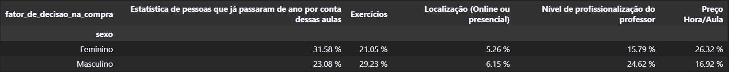

Figura - Tabela de frequência entre fator de decisão na compra e sexo

1. Ambos os sexos gostaram do produto apresentado.Tela de celular com aplicativo aberto

   Descrição gerada automaticamente

Figura - Tabela de frequência entre gostou do produto e sexo

# Resultados e Discussão

A partir dos dados apresentados no tópico de desenvolvimento, é possível tirar algumas conclusões tanto do perfil do comprador, como do estilo da aula além de outros fatores decisivos.

### Perfil do Possível comprador

O perfil do comprador é homem (Figura 5) morador da capital São Paulo (Figura 7), solteiro (Figura 6), perto de 18 anos (Figura 29 e Figura 30) (com um Coeficiente de variação de 8% aproximadamente, mostrando a precisão do grupo-alvo em relação à idade [Figura 39]); estudante sem renda (Figura 9) com interesse em tecnologia (Figura 12), cursando a primeira série (Figura 8 e Figura 13) e com dificuldade média em cálculo (Figura 11).

### Estilo de Aula

Fica perceptível a relevância da qualidade dos exercícios e do preço hora/aula (Figura 16 à Figura 19) mas como fator principal de escolha todos eles tiveram resultados parecidos (Figura 15). Todavia, a localização foi a que menos pessoas selecionaram como o principal fator de escolha da aula. Contudo, verifica-se que a maioria prefere aulas presenciais (Figura 14 e Figura 57). Pode se considerar que, se as aulas fossem presenciais, seria ideal montá-las em alguma

região do ABC, visto que, entre os dois maiores nichos, São Paulo e ABC (Figura 7), o grupo que, em sua maioria, aprovou mais a ideia de comprar nosso produto final são do ABC (Figura 48).

Vale apena ressaltar, também, que cerca de 95% gostaram da ideia da aula (Figura 21), 90% as divulgariam para amigos e colegas (Figura 22), e, por 50 reais, 70% comprariam (Figura 23). É prevista a queda da porcentagem das três estatísticas apresentadas anteriores por conta do fluxo instituído no formulário. Outrossim, aproximadamente 21% dos entrevistados acharam o preço hora elevado, e 6% acharam barato (Figura 20).

O tempo médio de aulas, cerca de 1 hora e 50 minutos (Figura 39), similar ao tempo de hora da faculdade. O preço por hora aula é de 54,6 reais (Figura 39). Portanto, o preço médio de uma aula completa seria aproximadamente 100 reais por aluno.

Outro ponto importante é a dificuldade do público-alvo: não existe uma dificuldade que se destacou em específico. Desta forma, a aula deveria ser focada em todas as dificuldades para entender o problema de cada um. (Figura 24 à Figura 28).

Outrossim, verificou-se que mulheres consideram que têm maior dificuldade do que homens (Figura 53 e Figura 54). Para elas, o fator de decisão para escolher nossas aulas é a aprovação de outros alunos. Para eles, o ponto chave é a qualidade dos exercícios (Figura 58). Por fim, não teve grande variação em quem teria maiores chances de comprar o produto estudado: ambos os grupos tiveram altas taxas de compra (Figura 47 e Figura 59).

# Conclusão

Com base nos resultados apresentados, foi possível inferir o perfil dos estudantes e identificar características demográficas e socioeconômicas que podem influenciar a demanda e o interesse em aulas particulares de cálculo.

Além disso, foi possível entender melhor qual seria a dinâmica de aula que deveria ser apresentada para os possíveis compradores. Por fim, pode-se afirmar que o produto tem grandes chances de ter sucesso, a partir das estatísticas levantadas, principalmente as que levam em conta se o aluno compraria o nosso produto (Figura 23).

Foram constados que não foi possível atingir um público fora do IMT, além de alunos com dependência em cálculo (Figura 10), limitando a generalização dos resultados obtidos neste estudo. Além disso, identificou-se problemas relacionados à análise da renda dos participantes, devido à falta de clareza na definição dos termos relacionados à renda pessoal e à presença de valores falsos inseridos intencionalmente por alunos. Recomenda-se, portanto, que estudos futuros explorem estratégias de ampliação da amostra, além de aprimorar a formulação das perguntas e a implementação de medidas de segurança e validação para obtenção de dados mais confiáveis e conclusões mais precisas.

# Referências

Universidade Federal de Pernambuco. (2019). Disciplinas com maior índice de reprovação.

<https://www.ufpe.br/documents/3076814/3475509/Relat%C3%B3rio+disciplinas+que+mais+reprovam+de+2015+a+2019.pdf/b29a7641-ca79-40c2-8218-fa7b07e1c8f8#:~:text=Para%20identificar%20as%20disciplinas%20que,de%20reprova%C3%A7%C3%A3o%20superior%20a%2050%25>.